ONESNAŽEVANJE VODA

Voda je najpomembnejša življenjska spojina, saj je od nje odvisno celotno življenje. Kjer ni vode, ni življenja. Tudi v gospodarstvu igra zelo pomembno vlogo, saj je industrijska surovina, prenašalka energije, energetski vir in transportno sredstvo. Okoli 97 % vse vode na Zemlji se nahaja v oceanih, 2,15 % v ledenikih in zmrznjenih področjih, na kopnem pa jo je le 0,63 %. Nepravilna raba vode povzroča krizo po svetu. V zadnjih treh stoletjih se je svetovna poraba vode zelo povečala in sedaj je na Zemlji že mnogo dežel, kjer primanjkuje vode. Biološki pomen vode, brez katere življenje na Zemlji, v takšni obliki kot ga poznamo danes, ne bi obstajalo, je posledica njenih fizikalnih in kemijskih lastnosti.
Onesnaževanje lahko razdelimo na naravno in onesnaževanje, ki ga povzroča človek
- naravno onesnaževanje- povzroča narava s svojim spreminjanjem. Tako dobimo onesnaženje zaradi odpadnega listja raztapljanje določenih kamnin, prek katerih teče voda, in nenazadnje onesnaženje z zemljino, ki ga povzroča močno deževje.
- Onesnaževanje, ki ga povzroča človek s svojo dejavnostjo tako v naseljih kot z intenzivnim kmetijstvom in industrijo
Glede na vrsto nevarnih snovi so v vodnem okolju posebej nevarne kovine, predvsem živo srebro in kadmij in klorirani ogljikovodiki . Sloveniji je uporaba teh škropiv (pesticidi) prepovedana. Manj nevarne same po sebi niso nevarne vendar pa povzročajo onesnaževanje. Med te snovi štejemo predvsem nekatere kovine in njihove spojine (cink, baker, nikelj, krom, selen, arzen, antimon, molibden kositer…)
Raziskave kažejo, da se stanje slovenskih vodotokov izboljšuje in da se znižuje vsebnost nevarnih snovi v vodah, kar je posledica izgradnje komunalnih čistilnih naprav in industrijskih čistilnih naprav. Voda ima to lastnost, da se lahko očisti brez sodelovanja človeka. Takšen pojav se imenuje samočiščenje in ima dva dela, biološki in nebiološki del. Nebiološko samočiščenje pomeni delovanje fizikalno kemijskih dejavnikov, kot so ohlajanje, usedanje, razredčevanje in izhlapevanje. Pri biološkem samočiščenju se razgradljive sestavine, ki onesnažujejo vodo, razgradijo v okolju prijazne snovi. V vseh vodah, ki so razmeroma čiste, obstajajo živi organizmi, ki za sabo puščajo veliko organskih delcev. Onesnažene vode se očistijo, če le ni onesnaženost premočna in če tok reke ni prekratek.
Voda v naravi nenehno kroži in sicer z izhlapevanjem s površin morij, oceanov, jezer, rek, z zasneženih in zaledenelih površin in zemeljskih tal, ter z zgorevanjem organskih snovi, lesa, premoga in se kasneje s padavinami vrača na površino. Padavine, ki padejo na zemljo, pridejo v podtalnico ali iz zgornjih slojev ponovno izhlapijo. Kroženje vode v naravi vzdržuje energija Sonca in sicer približno četrtina energije, ki jo sprejme Zemlja, se porabi za kroženje vode. Sonce vodo segreje, ta izhlapi in nastane vodna para, ki je lažja od zraka, zato se dviga. Prenašajo jo vetrovi. V višinah se zgosti v oblake in padavine ter pade nazaj na Zemljino površino. Nekaj je ponovno izhlapi, ostala voda pa po površju ali pod zemljo odteče v potoke in reke. Tako voda v naravi neprestano kroži.

Zadostna oskrba s čisto vodo in varno odstranjevanje človeških odpadkov sta eden najbolj perečih problemov tretjega sveta. Zaradi neurejenih razmer so reke, jezera in ribniki hkrati vir čiste vode za oskrbo naseli in greznica, kamor se stekajo vse njihove odplake. Pitno vodo večkrat zajemajo tam kjer se ljudje kopajo in perejo perilo. Isti vodni vir pogosto uporabljajo tudi za javno higieno.
Domnevajo, da je umazana voda glavni prenašalec za najmanj 80% bolezni , ki tarejo nerazvita območja. Med njimi je najresnejša driska: skoraj 50% smrtnih primerov so otroci do 5 let.

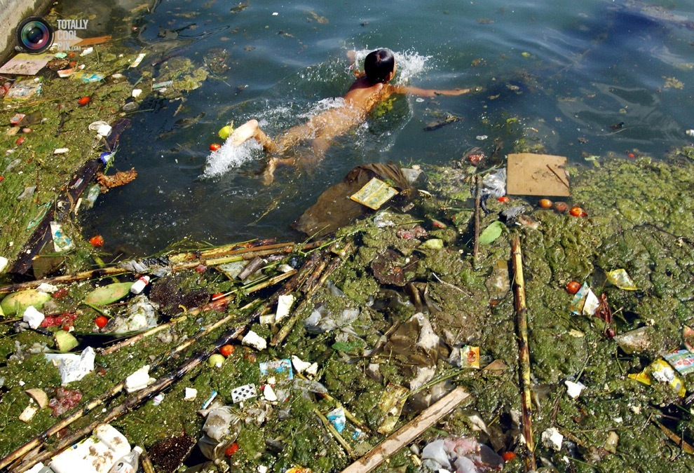

Viri: wikipedija

